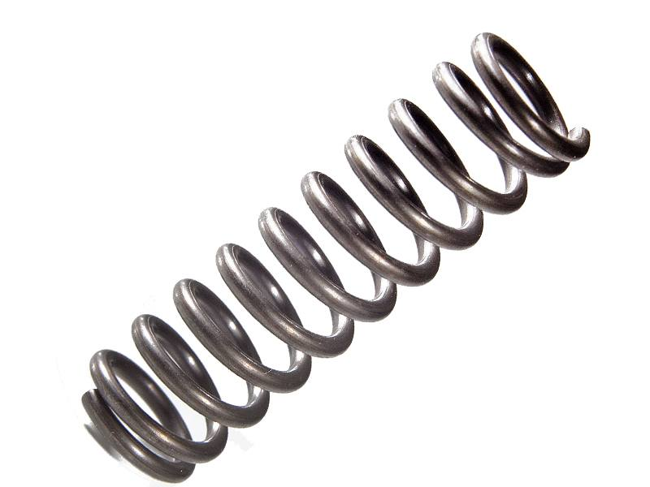
Natuurkunde
Hoofdstuk 4
Paragraaf 3

Eigentrillingen en demping
De frequentie waarmee een voorwerp van nature trilt, is de eigenfrequentie. Veel voorwerpen hebben meer dan één eigenfrequentie.
Demping ontstaat door energieverlies ten gevolge van wrijving. De amplitude wordt daarbij steeds kleiner, maar de frequentie blijft gelijk.

Resonantie
Als een voorwerp meetrilt met een trilling van buitenaf heet dat resonantie. Een eigenfrequentie van het voorwerp is dan gelijk aan die van de gedwongen trilling. De amplitude van de trilling kan daarbij heel groot worden.

Krachten bij trillen en resoneren
Veerkracht als een blokje trilt aan een veer.
Voor veerkracht geldt:
Fv = C*u

Fv is de veerkracht in Newton
C is de veerconstante in newton per meter
U is de uitwijking in meter

Bij een trilling is de resulterende kracht die de trilling veroorzaakt naar de evenwichtsstand gericht. Als de resulterende kracht recht evenredig is met de uitwijking en tegengesteld gericht is aan de uitwijking, ontstaat er een harmonische triling.
Resonantie treedt op als een extra kracht van buitenaf op het voorwerp werkt. Die kracht is steeds zo gericht dat hij de aandrijvende kracht op het voorwerp op het juiste moment versterkt.

Trillingstijd van massaveersystemen
$T=2π \sqrt{\frac{m}{C}}$
T is de trillingstijd in seconde
m is de massa van het voorwerp in kilogram
C is de veerconstante in newton per meter

De trillingstijd van een massaveersysteem hangt af van de massa en de veerconstante.

